Pourvoi n°

COTTET Chantal / ARRET du 20 mai 2008
Inscription au répertoire général : 07/07700

rendu par la 1ère Chambre – Section A de la Cour d’Appel de Paris

Mémoire

Pour : Chantal COTTET

17 avenue Joffre
91710 VERT-LE-PETIT

Représentante du Collectif Justice Pour Tous

Contre

La présente inscription de faux porte sur l’ensemble des jugements et arrêts rendus par le TGI de Melun, la Cour d’Appel de Paris et la Cour de Cassation dans les affaires concernant Chantal COTTET artiste PYROPlasticienne et ARTiviste.

Cette inscription de faux montre comment le corporatisme judiciaire couvre les faux jugements et arrêts produits par les juges, alors même que ces faux sont autant d’atteintes à la loi et créent des jurisprudences dangereuses.

C’est ainsi que le pouvoir judiciaire se saborde lui-même, entachant au passage l’institution noble que devrait être la Justice.

A l’origine de cette décadence, la corruption organisée et généralisée de la profession, une servilité fangeuse qui se nourrit de toutes les compromissions et l’omniprésente veulerie propre à tous les paumés, le tout verrouillé par un corporatisme mafieux.
⬄⬄⬄

En atteste la lettre anonyme ci-dessous reçue en février 1994, avant que le juge Pierre-Claude SCHOLEM ne classe par un invraisemblable non-lieu la plainte de Chantal COTTET pour le vol de l’ensemble de ses biens et œuvres ; non-lieu inconcevable par le fait que biens et oeuvres ont été retrouvés et photographiés par la police judiciaire chez les coupables du vol, les membres de la famille JACQUELOT, gérants de la SCEA Pouilly Gallerand !

C’est donc au prix de l’occultation des biens volés, objet de l’affaire, que le juge SCHOLEM a affranchi les coupables, pourtant clairement identifiés !

Les juges statuant en appel et en cassation, dont Madame CARON à la Chambre de l’instruction et Bruno COTTE à la cassation, ont également manqué à leurs devoirs et obligations en couvrant un non-lieu qui non seulement offre une immunité définitive aux coupables mais surtout interdit de fait toute restitution à Chantal COTTET de ses biens occultés par les juges !

Et en ne poursuivant pas les membres de la famille JACQUELOT, coupables du vol, parce que membres du Lion’s Club franc-maçonnique, ces juges se sont dédits au profit d’une organisation qui relève de l’association de malfaiteurs, trahissant au passage leur serment de magistrat.

La non restitution par la justice des biens volés à Chantal COTTET constituent une faute lourde dont la responsabilité incombe à l’Etat.

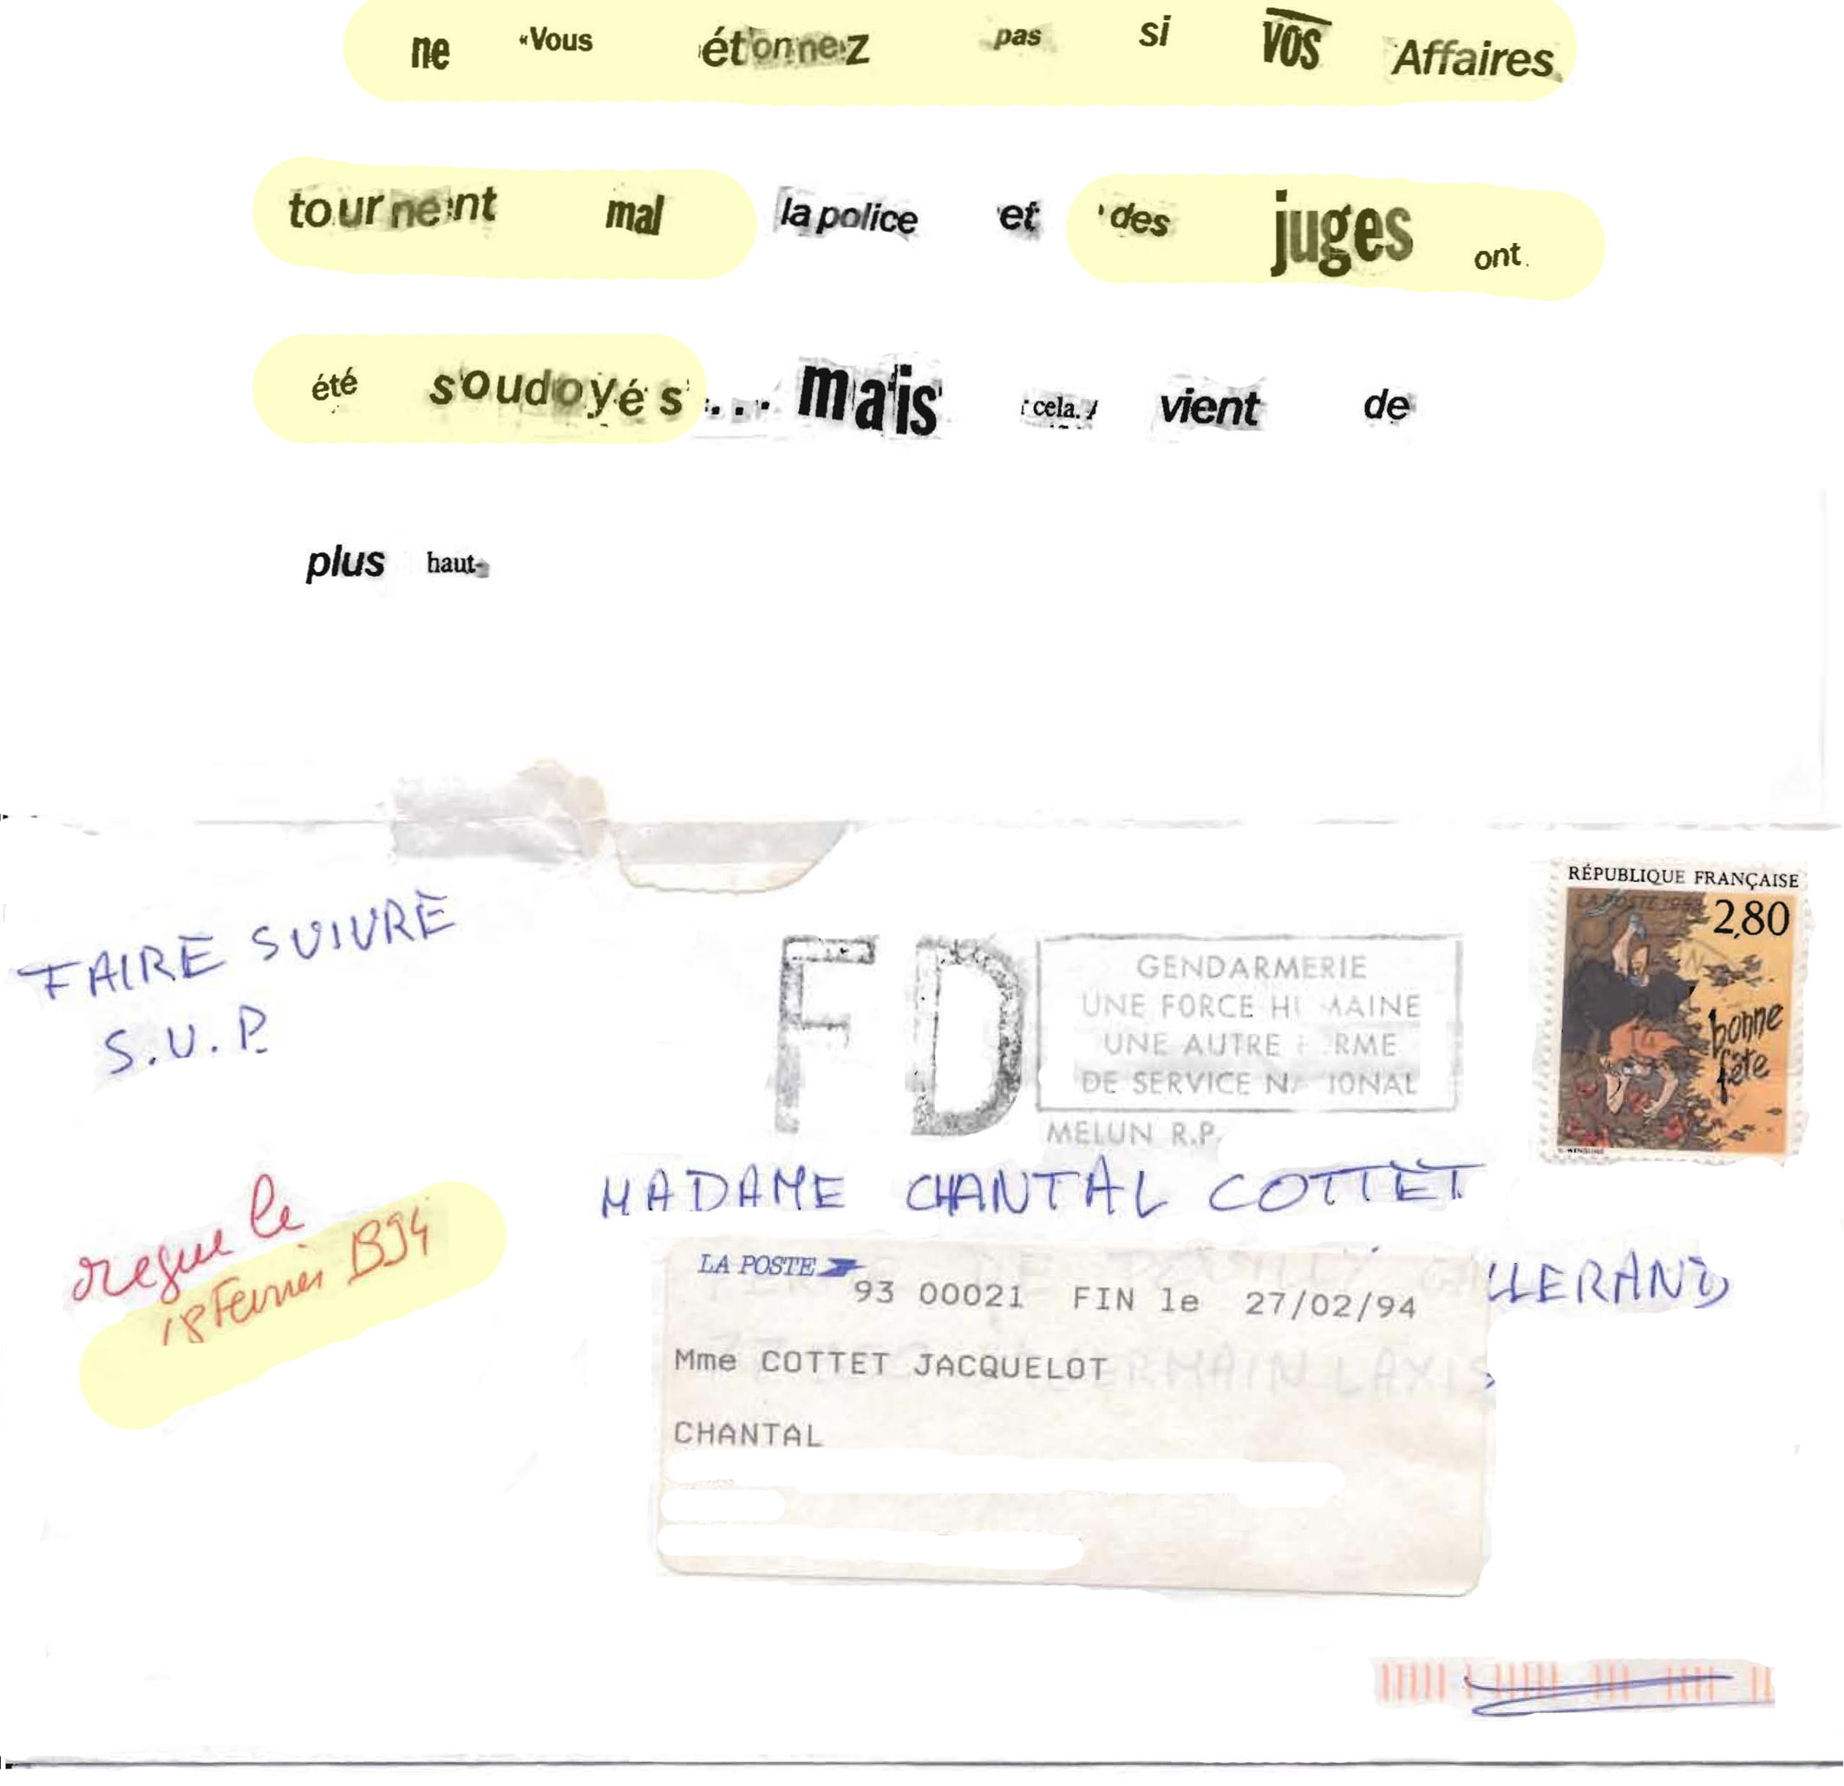
⬄⬄⬄

Force est de constater que la profession de magistrats attire les inadaptés, les caractériels, les psychopathes, les détraqués sexuels, qui tous recherchent le plaisir sadique de manipuler, de dominer, d’enfreindre impunément la loi. Le pouvoir judiciaire leur offre le cadre idéal pour assouvir leurs vices en toute sécurité.

A-t-on jamais vu un juge dénoncer un collègue pédophile ? A-t-on jamais vu un juge partir en guerre contre les pratiques mafieuses de ses confrères francs-maçons ? A-t-on jamais vu un juge reconnaître que des citoyens sont victimes de décisions intolérables, contraires à la loi ?

Non ! Leur devise est « Tous solidaires » avec comme leitmotiv qu’une décision de justice ne se conteste que par les voies de recours, tout en sachant que les voies de recours sont totalement inopérantes puisque le même système de corruption y sévit et que le corporatisme interdit toute mise en cause d’un confrère.

Force est de constater aussi que certaines infractions aux lois commises par les magistrats de première instance interdisent radicalement le recours à l’appel de la décision !

En effet, pour revenir sur une décision gravement faussée les magistrats d’appel n’ont souvent que deux solutions : soit enfreindre ouvertement à nouveau la loi, soit reconnaître que leurs confrères ont commis une faute lourde irréparable. Ces deux options sont lourdes de conséquences pour la justice.

C’est pourquoi, par lâcheté et par corporatisme, les juges d’Appel et de Cassation préfèrent s’écraser hypocritement derrière de vulgaires déboutés ! Mais ces déboutés sont en réalité de graves dénis de justice qui condamne les justiciables à subir à vie les conséquences des fautes lourdes des juges.

⬄⬄⬄

C’est ainsi que depuis 1991, tous les droits de Chantal COTTET ont été bafoués par plus d’une centaine de magistrats indignes d’exercer la profession de juge et de « juger ». Force est de constater en effet que tous ne jugent pas ! Les collégiales sont pour nombre d’entre eux, prétexte à piquer un roupillon en attendant que tombent chaque mois leurs substantiels émoluments et qu’arrive l’âge tant attendu de la paisible retraite !

Chantal COTTET a été contrainte de saisir la justice en 1991 d’une demande de séparation du couple car le divorce civil n’existe malheureusement pas.

La Juge GUILGUET-PAUTHE statuant en audience de non-conciliation, totalement sous l’emprise du bâtonnier Jean-Pierre FRANÇOIS avocat de la partie adverse, a rendu en novembre 1991 une ONC (Ordonnance de Non-Conciliation).

Extrême sottise ou perversion de la juge GUILGUET-PAUTHE, cette ONC – acte juridique pourtant réputé être d’une simplicité enfantine – s’avèrera être le point de départ :
- de trois fautes lourdes qui engagent la responsabilité financière de l’Etat,
- d’une vingtaine d’années de procédure qui n’auraient pas dû être,
- de la destruction de plusieurs vies (carrière professionnelle, liens familiaux,)

1 - La Juge GUILGUET-PAUTHE a statué sur un arrêté préfectoral de détention d’explosifs au nom de Chantal Cottet et en a donné la jouissance à une autre personne.
2 - La Juge GUILGUET-PAUTHE a statué sur des locaux appartenant à une société et a introduit dans la procédure divorce une personne morale la SCEA Pouilly Gallerand.
3 - La Juge GUILGUET-PAUTHE a donné le droit de garde et l’autorité parentale sur l’enfant unique du couple à l’époux de Chantal COTTET qui ne les demandait pas, celui-ci ayant demandé tout au long du divorce « droit de garde et autorité parentale aux grands parents paternels ».

C’est ainsi que du jour où la juge GUILGUET-PAUTHE et la Juge THUBERT-MAILHES, juge des enfants, ont rendu leurs décisions, Chantal COTTET n’a plus revu son fils, n’a plus jamais été considérée par son fils comme une maman, ne s’est plus jamais vu souhaiter la fêtes des mères, est restée durant des années sans nouvelles, tous ses courriers demeurant tragiquement sans réponse.

Aujourd’hui, son fils lui assène froidement que ses seuls parents ce sont ses grands-parents paternels. Poussé à l’évidence par ces derniers, il a été jusqu’à menacer de mort en 2004 Chantal COTTET, sa mère, en des termes très violents : « si tu touches à un seul de leurs cheveux, je te tuerai !», alors qu’aucun dire ou acte de Chantal COTTET n’a jamais laissé supposer un quelconque geste malheureux de sa part, à l’encontre des grands-parents.

⬄⬄⬄

Cette ONC loufoque a été suivie du pillage en 1992 du contenu des locaux occupés par Chantal COTTET et de la destruction de ses installations professionnelles par les membres de sa belle-famille, gérants de la SCEA. Et cet anéantissement a plongé Chantal COTTET, alors artiste de renommée internationale, dans un grand dénuement : celle-ci s’est retrouvée brutalement sans œuvres, écartée du monde de l’Art et privée de toutes ressources.

Chantal COTTET a sombré huit jours dans un état suicidaire, et ne doit d’être encore en vie qu’à son réflexe de se protéger du geste irréparable, par la présence permanente à son côté d’une personne (ami(e)s, médecin de service, etc.)

L’avocat de Chantal COTTET, Maître Gilles ROSENFELD, mandaté pour faire appel de la décision insensée de la Juge GUILGUET-PAUTHE, a reçu la partie adverse à son cabinet et n’a pas interjeté appel.

Il a fallu 13 ans à Chantal COTTET pour faire reconnaître par les juges la responsabilité de l’ancien bâtonnier Gilles ROSENFELD quant au défaut d’appel.

Cependant, pour dispenser l’ancien Bâtonnier Gilles ROSENFELD de sa responsabilité financière, les juges de première instance et d’appel ont volontairement occulté deux déclarations de membres de la famille JACQUELOT, enregistrées par la police judiciaire dans des procès verbaux d’audition.

Or ces déclarations explicites : « Comme elle (Chantal COTTET) n’avait pas fait appel, nous avons cru bon tout détruire », établissent de manière formelle le lien de causalité entre le défaut d’appel et les conséquences catastrophiques qui en ont résulté, et donc la responsabilité financière de l’avocat.

⬄⬄⬄

Durant les 17 années de procédures vaines imposées à Chantal COTTET pour tenter d’obtenir le rétablissement de ses droits, les plaidoiries du bâtonnier Jean-Pierre FRANÇOIS représentant de la partie adverse ont consisté à dire aux magistrats : « Madame COTTET est une procédurière. Elle a été déboutée de toutes ses précédentes procédures. Vous ne pouvez M. le Président que la débouter ! »

Et le pire, c’est qu’il n’en a pas fallu davantage pour que tous les « magistrats » censés « juger », y compris ceux de la Cour de Cassation supposés faire respecter l’application du droit, déboutent systématiquement Chantal COTTET.

Et c’est ainsi que, sans même daigner consulter les dossiers et pièces de plaidoiries de Chantal COTTET, plus d’une centaine de magistrats ont agi de concert (« en bande organisée » dit le droit) pour spolier Chantal COTTET de l’ensemble de ses biens, de ses droits,….. mais aussi la priver des liens affectifs et filiaux avec son fils unique !

En effet, les juges GUILGUET-PAUTHE, THUBERT-MAILHES, BICHOT-LACROIX, PUIG-COURAGE, ANTOINE, DUMAS, qui ont statué en première instance, en appel et à la Cour de Cassation, ont en toute connaissance de cause (sic) « offert » le fils de Chantal COTTET aux richissimes grands-parents paternels, tout en sachant que ceux-ci œuvraient activement à rompre définitivement les liens entre la mère et son fils en interdisant toute communication entre eux.

Mais ces juges pervers ne se sont pas limités à cette infamie : Ils ont condamné abusivement Chantal COTTET alors indigente, à verser aux richissimes grands-parents une pension alimentaire pour l’entretien de l’enfant, après avoir constaté et reconnu que Chantal COTTET était dans l’impossibilité de travailler étant privée de son matériel et de ses œuvres et spoliée de ses locaux professionnels retirés par l’ONC….

Spoliation que ces juges du divorce maintiennent en l’état au motif que,…. dans le cadre d’un divorce ils sont incompétents pour statuer sur des locaux appartenant à une société !

Et ce motif invoqué confirme, de fait, l’illégalité commise la Juge GUILGUET-PAUTHE dans le prononcé de l’ordonnance de non-conciliation par le retrait abusif des locaux occupés par Chantal COTTET et la donation à jouissance à l’époux de ces locaux sur lesquels il ne peut juridiquement avoir aucun droit !

Et le caractère « irréparable » sur un plan juridique de cette faute lourde est confirmée par le fait que les juges du divorce statuant au fond se disent incompétents à restituer les locaux retirés illégalement par l’ONC !

La Juge GUILGUET-PAUTHE n’a pas eu le courage jusqu’à ce jour de reconnaître, cette faute lourde qui lui incombe. Par lâcheté la Juge GUILGUET-PAUTHE a laissé s’installer une situation juridique inextricable, véritable impasse juridique, dont Chantal COTTET pâtit depuis déjà 17 ans à travers les multiples et désastreuses conséquences que cette faute lourde a engendrées et qu’elle continue aujourd’hui encore de générer.

Mais la perversion ou la folie de tous ces juges-hors-la-loi s’affirme aussi dans le flou juridique qui prévaut à la fixation de ladite pension alimentaire.

Après avoir reconnu que les œuvres de Chantal COTTET sont détériorées, que celle-ci ne dispose plus de ses installations et de son matériel et qu’elle ne peut donc plus travailler, les juges évaluent la pension alimentaire sur la base d’une « hypothétique » reprise de son activité artistique, et ce, compte tenu de sa notoriété !!!

Mais le sadisme de ces juges apparaît pleinement avec la condamnation inique de Chantal COTTET en 2001 par la juge PUIG-COURAGE et le juge PAUTHE, époux de GUILGUET-PAUTHE pour…. non-paiement de la pension alimentaire et abandon de famille !

⬄⬄⬄

Force est de constater que ces condamnations infectes, qui rompent juridiquement et de manière définitive tout lien entre les enfants et le parent exclu, occasionnent des désordres et des dégâts psychologiques profonds et irréparables chez les enfants et le parent banni, et ont un coût pour la société qui se chiffre en centaines de millions d’euros (absentéisme, maladie de longue durée, délinquance, etc.).

Ces condamnations qui suppriment de fait l’obligation légale d’assistance enfants-parents relèguent au surplus à la collectivité la charge de ces parents bannis.

Ainsi, par leurs jugements de condamnation iniques, les juges détruisent petit à petit au sein de la société française cet élément vital à toute société qu’est la solidarité familiale. La preuve de la nocivité de cette justice destructrice de liens a éclaté au grand jour en 2003 quand plus de 20.000 vieux sont morts d’absence de soins et dans la solitude !

⬄⬄⬄

S’agissant du cas de Chantal COTTET, il est important de signaler que les juges aux affaires familiales n’ont jamais répondu à ses courriers visant la demande d’annulation de la pension alimentaire.

Et quand Chantal COTTET a obtenu enfin d’être convoquée et entendue, à quelques jours seulement de l’audience correctionnelle pour abandon de famille, la juge PUIG-COURAGE statuant en qualité de juge aux affaires familiales a refusé sans motif d’annuler ladite pension, occultant dans le même temps, et la situation de Rmiste de Chantal COTTET, et la preuve que l’époux avait produit des déclarations minorées de ses revenus, et la plainte déposée contre celui-ci.

Et c’est cette même juge PUIG-COURAGE qui, quelques temps plus tard, présidant l’audience correctionnelle où Chantal COTTET souffrante (certificat médical à l’appui) n’avait pu comparaître, a condamné « contradictoirement » (sic) celle-ci à trois mois de prison avec sursis, deux ans de mise à l’épreuve avec interdiction de sortie du territoire, pour….. non-paiement de ladite pension dont elle avait refusé précédemment l’annulation !

Une nouvelle fois la santé de Chantal COTTET a pâti de ce jugement inique et destructeur. Frappée par une cruralgie aigüe qui n’était qu’une somatisation du trop plein d’injustices, Chantal COTTET, immobilisée par la douleur, a dû partir en convalescence pour se protéger du harcèlement des juges PUIG-COURAGE, FIASELLA et PAUTHE dont elle était la proie (selon l’expression du détraqué Fourniret), et pour ne pas se laisser submerger par des idées suicidaires.

⬄⬄⬄

On constate aussi que « juger » est devenu une « entreprise familiale » : on se marrie entre juges et on procrée des futurs petits juges !

Ainsi, le juge PAUTHE statuant sur l’opposition à cette condamnation couvre les exactions de son épouse la juge GUILGUET-PAUTHE en confirmant la condamnation de Chantal COTTET pour abandon de famille !

La juge GUILGUET-PAUTHE de son côté continue de nuire en qualité de conseiller rapporteur dans la plus haute juridiction qu’est la Cour de Cassation !

Ainsi au corporatisme protecteur et à la confrérie servile franc-maçonnique viennent s’additionner des liens familiaux conservateurs au sein d’un système judiciaire dit « indépendant » !

« Justice de merde » pour certains, « Justice corrompue » pour d’autres, « Justice franc-maçonnique » pour les initiés !

Au-delà de ces attributs peu flatteurs, force est de constater que les multiples trahisons des juges sont autant d’atteintes subversives aux règles fondamentales qui régissent la vie en société. Leurs décisions intolérables, destructrices de vie, de liens familiaux, et d’emplois, grèvent lourdement l’avenir de ceux qu’elle détruit et celui de la société toute entière. Elles sont une véritable plaie pour l’économie de notre pays.

⬄⬄⬄

Comme les milliers d’autres victimes des trahisons de ces juges parjures, Chantal COTTET se retrouve totalement, et jusqu’à la fin de ses jours, à la charge de la société, par la seule volonté des juges sus-nommés et de la centaine de leurs semblables qui les ont confraternellement suivis, parmi lesquels Pierre-Louis JACOB, Norbert GURTNER, CARON, Bruno COTTE, CHANUT, Laurent RAVIOT, CARDON, IMBERT-QUARETTA, Christine ROSSI, Benedicte PIANA, HAMON, ALDIGE, Martine ROCCHI, SONNOIS, CHAUVAUD, PONROY, LARMANGEAT GERMAIN, KAMARA, CHADEVILLE-PRIGENT, LEFEVRE, DUPONT-VIET, SUBRA, CAPODICASA, VALANTIN, FROMENT, RAVANEL, AUDUGE, PENICHON, VERLEENE-THOMAS, MORTICELLI-ROUSSEL, ALBERTINI, SAVATIER, ALBERT, DARBEDA, SABATIER, entre autres.

C’est une erreur que d’attribuer à la « Justice », institution noble, la crapulerie et les perversions sadiques de tous ces magistrats et magistrates installés dans un carriérisme protecteur, alors que leur métier est de juger dans le plus pur respect des textes de loi !

⬄⬄⬄

Aujourd’hui, Chantal COTTET est privée de sa liberté d’expression en tant qu’artiste Blast-Art par ces dérives judiciaires intolérables qui la contraignent :
- à créer dans un domaine d’expression qui n’est pas le sien,
- à mettre en vente ces nouvelles œuvres pour tenter de sortir du dispositif du RMI et fournir la preuve de sa volonté de réintégration dans la vie active.

Il est bien connu que le vécu de l’artiste transparaît dans son art, et on le comprend d’autant mieux lorsque ce vécu a le caractère exceptionnel de ce qui précède.

Les deux œuvres ci-après lui ont été inspirées par le fait que des actes totalement illégaux, commis « en toute connaissance de cause » (sic) par des magistrats et magistrates criminel(le)s, l’ont plongée par deux fois (en 1992 et en 2000) dans un état suicidaire.

Ces œuvres témoignent aussi des parents qui n’ont pas pu supporter l’inhumanité de décisions de justice qui les ont séparés arbitrairement de leurs enfants ainsi que des personnes qui n’ont pu accepter l’injustice d’être amputée de leurs droits par l’institution qui est censée les protéger. Chantal COTTET pense notamment à Stéphane LARFAGUE qui s’est pendu, Bernard PERRIN qui…, Madeleine FEY qui s’est immolée, et à tous les inconnus dont le « suicide par injustice » n’a parfois même pas fait l’objet de quelques lignes dans la presse locale.


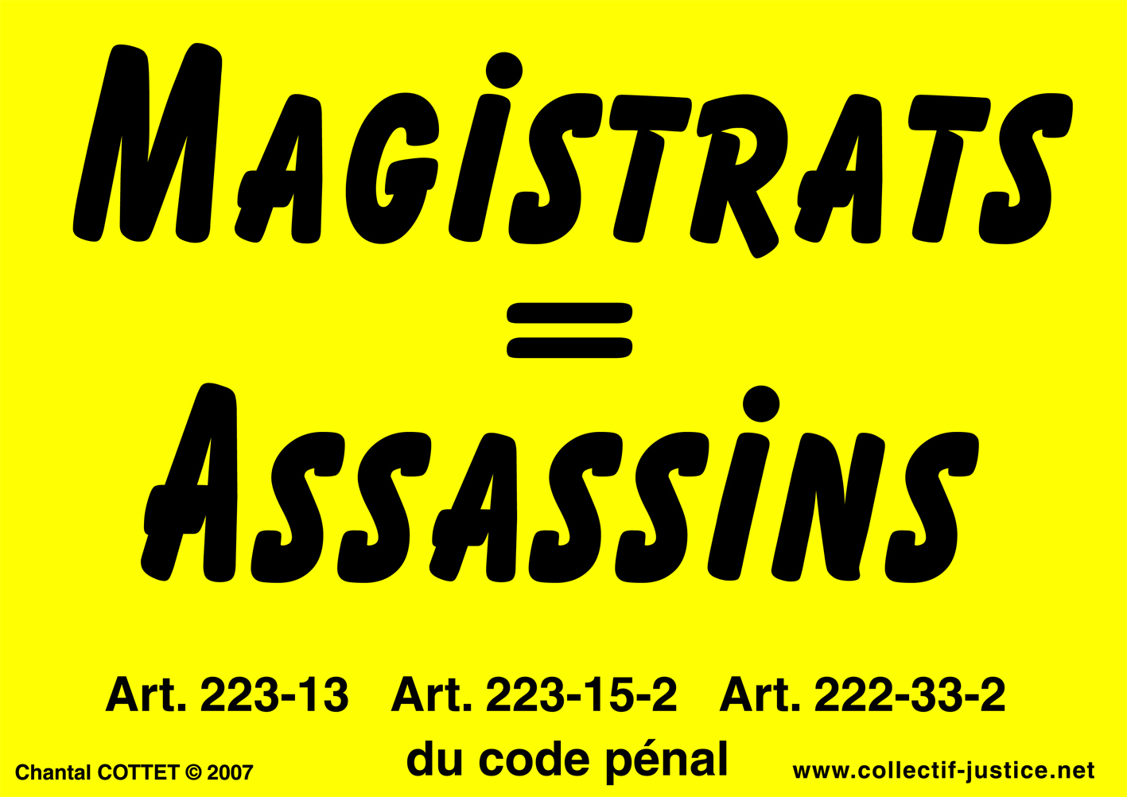

⬄⬄⬄

Le Ministre de la Justice, Garde des Sceaux, et le Président de la République, Président du Conseil Supérieur de la Magistrature, ont obligation de faire respecter les droits fondamentaux des citoyens et ont le devoir de sanctionner les magistrats qui s’arrogent le pouvoir d’enfreindre les lois.

C’est donc sous la responsabilité du Ministre de la Justice, Garde des Sceaux, et du Président de la République, Président du Conseil Supérieur de la Magistrature, que les œuvres ci-dessus sont diffusées et mises en vente, dans l’attente :

- de la restitution à Chantal COTTET de ses biens et œuvres retrouvés et photographiés par la police judiciaire chez les coupables du vol,

- du versement d’une juste indemnisation pour la destruction de ses locaux professionnels et les pertes professionnelles et de notoriété qui en ont résulté,

- de l’annulation de sa condamnation abusive pour « abandon de famille »,

- de la réhabilitation de son image de mère aux yeux de son fils Bertrand pour, dans l’intérêt des deux, mais aussi pour la descendance future de celui-ci, atténuer les conséquences psychologiques de ce drame familial.

Pour faire valoir ce que de droit
Paris, le 8 juillet 2008

